一、多任务下载

多线程下载任务和单线程下载任务的区别在于：多线程下载任务中的一个文件下载可以用多个线程进行分段同时下载，加快下载速度。也可以同时下载多个文件。

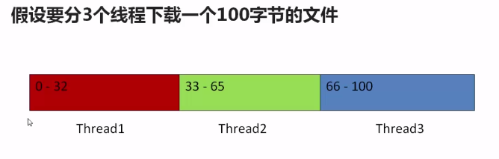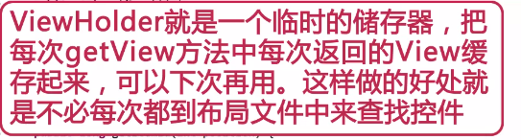

1. UI多文件显示（ListView），创建listView适配器
2. 多线程下载（下载同一个文件）原理
3. 设置一个文件由几个线程进行下载mThreadCount
4. 下载功能中，从数据库中读出文件对应的线程
5. 在下载任务类中设置下载线程的数量：意思就是说一个文件下载需要几个线程来下载。

利用集合对线程进行管理

1. 通过遍历所有的线程，判断所有线程是否都已经完成

notifyDataSetChanged()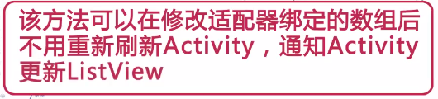

1. 优化多线程：使用线程池

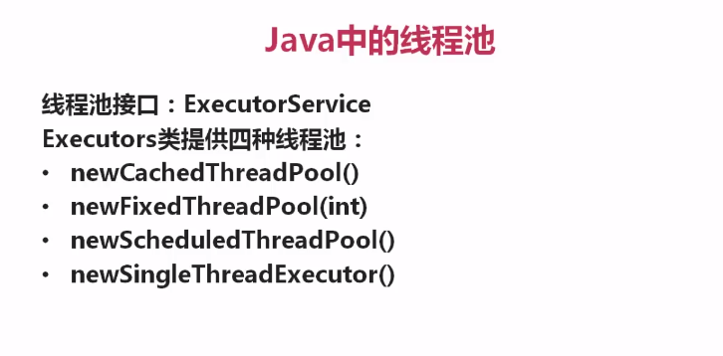

1. 数据库中单例模式进行数据管理
2. 优化程序
3. 在通知栏显示下载任务（[Notification](http://developer.android.com/reference/android/app/Notification.html#Notification(int, java.lang.CharSequence, long))）

二、多任务显示在通知栏

主要利用Notification和NotificationManage

（目标）r

1. 当点击下载时，在通知栏显示当前任务下载的进度以及下载文件名称
2. 当退出程序时，通知栏任务继续下载

步骤1：利用Builder设置Notification的显示栏参数

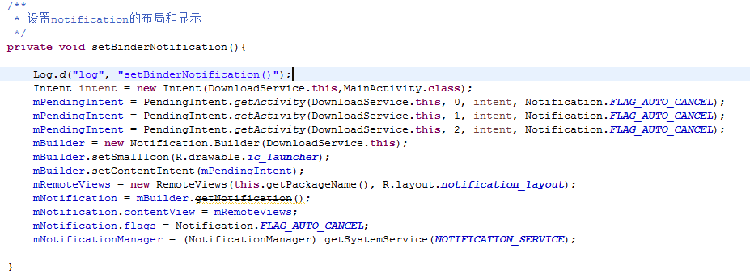

在利用Builder.getNofitication()获得Notification对象：

1）Android版本高于API Level 11（3.0），低于API Level 16 (Android 4.1.2)版本的系统中，可使用Notification.Builder来构造函数。但要使用getNotification()来使notification实现。

2）高于API16，用Builder.buile()获得Notification对象。

步骤2：

通过获得NotificationManager对象。

步骤3：

再通过启动通知栏。

其中用于区分通知栏显示的是哪一个任务，以此来更新不同的任务。

步骤4：

在下载任务类中使用Handler获取任务更新数据，再次刷新任务栏任务进度。

